Extrémně odolný a výkonný USB Flash disk LaCie XtremKey USB 3.0
Nová generace USB Flash disků LaCie XtremKey USB 3.0 je navržena pro extrémy. Posouvá hranice rychlosti, kapacity a bezpečnosti na novou úroveň. Je schopen odolávat drtivému tlaku, extrémním teplotám a hloubkám, které budete hledat jen v oceánech a mořích.

Bezkonkurenční odolnost
Speciální slitina kovů o síle 2 mm, s označením ZAMAC, dodává disku neobvyklou odolnost. Konstrukce vydrží obrovský tlak až 10 tun, bezpečně přežije pád z 10 metrů, odolává teplotám od -30 °C (24 hodin) až po 200 °C (3 minuty) a vydrží i 30 sekund na přímém ohni. Navíc odpovídá specifikaci krytí IP-68, což znamená voděodolnost do hloubky 200 metrů a těsnost proti vniknutí prachu. Flash disk je opatřen odolnými závity a gumovým O-kroužkem, aby dobře těsnil.
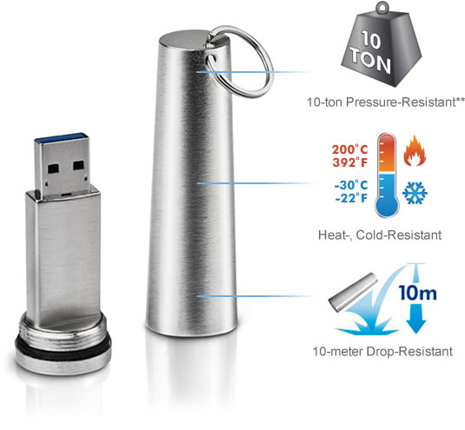

Vynikající výkon s rozhraním USB 3.0
LaCie XtremKey USB 3.0 nabízí velmi vysoké přenosové rychlosti čtení až 230 MB/s, což jej v dnešní době řadí na absolutní vrchol mezi Flash disky. Pro plné využití rychlostí je potřeba Flash disk připojit do USB 3.0 rozhraní, které zvládá maximální přenosovou rychlost až 5 Gb/s. Při využití USB 2.0 portu je nutné počítat se snížením rychlostí k hranici 30 MB/s.

Šifrování dat a bonusový cloud prostor
Kromě vysoké míry fyzické ochrany dat, poskytuje LaCie XtremKey USB 3.0 také ochranu proti zcizení citlivých informací pomocí 256-bit AES šifrování. Dále pak umožňuje snadnou integraci se službou Wuala Secure Cloud Storage pro ukládání a sdílení souborů, fotografií nebo videa online. Jako bonus získáváte možnost využívat 64 GB úložného prostoru na cloudovém úložišti Wuala.

